รายงาการปฏิบัติราชการประจำเดือน

รายงานการปฏิบัติประจำเดือน เมษายน 2567
ประจำปีงบประมาณ พ.ศ.2567
ตรวจคนเข้าเมืองจังหวัดชัยนาท
งานสืบสวนปราบปราม
2 เมษายน 2567
เมื่อวันที่ 2 เมษายน 2567 เวลาประมาณ 12.30 น. เจ้าหน้าที่สืบสวนปราบปราม ตม.จว.ชัยนาท ออกตรวจสอบการแจ้งที่พักอาศัยของคนต่างด้าวในพื้นที่บริเวณ ม.10 ต.ท่าชัย อ.เมือง จ.ชัยนาท ได้ทำการจับกุม นางบี (นามสมมติ) อายุ 56 ปี สัญชาติไทย กระทำความผิดฐาน “เป็นเจ้าบ้าน เจ้าของ หรือผู้ครอบครองเคหสถาน หรือผู้จัดการโรงแรม รับคนต่างด้าวซึ่งได้รับอนุญาตให้อยู่ในราชอาณาจักรเป็นการชั่วคราวเข้าพักอาศัยไม่แจ้งต่อพนักงานเจ้าหน้าที่ภายใน 24 ชั่วโมง นับแต่เวลาที่คนต่างด้าวเข้าพักอาศัย” ตาม ม.38 แห่ง พ.ร.บ.คนเข้าเมือง พ.ศ.2522 จึงได้ดำเนินการเปรียบเทียบปรับ นางบี ตามกฎหมายต่อไป

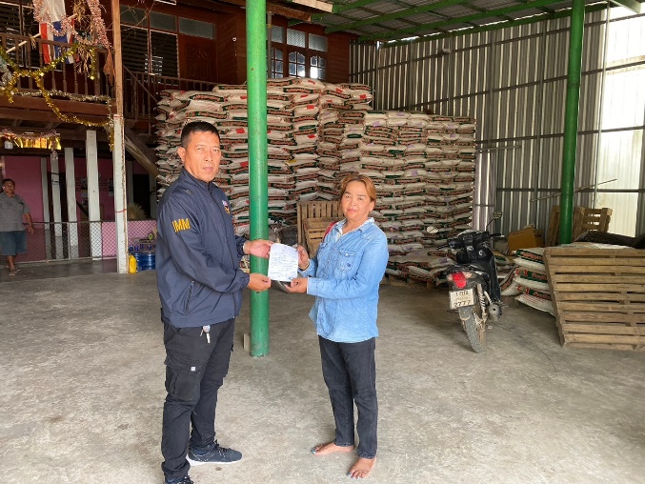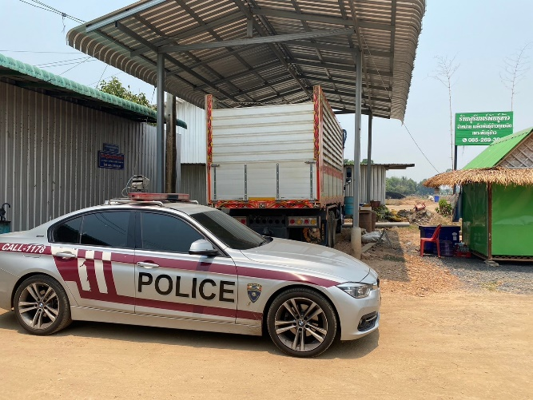

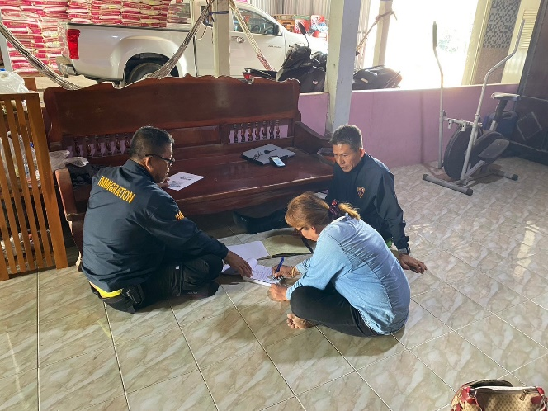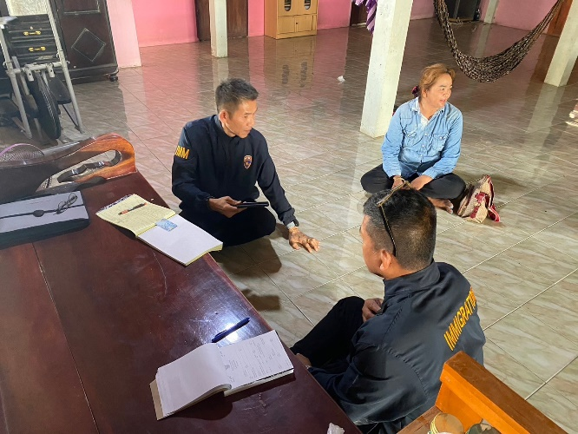
งานสืบสวนปราบปราม
4 เมษายน 2567
เมื่อวันที่ 4 เม.ย. 2567 เวลาประมาณ 13.00 น. เจ้าหน้าที่สืบสวนปราบปราม ตม.จว.ชัยนาท บูรณาการกำลังร่วมกับเจ้าหน้าที่ตำรวจ สภ.นางลือ จ.ชัยนาท จับกุม นางเอ (นามสมมติ) อายุ 59 ปี สัญชาติไทย บริเวณบ้านพักอาศัยแห่งหนึ่ง ม.15 ต.นางลือ อ.เมือง จ.ชัยนาท กระทำความผิดฐาน “มียาเสพติดให้โทษประเภท 1 (เมทแอมเฟตามีน) ไว้ในความครอบครองเพื่อเสพ และเสพยาเสพติดให้โทษประเท 1 (เมทแอมเฟตามีน) โดยผิดกฎหมาย” นำตัวส่ง พงส.สภ.นางลือ เพื่อดำเนินคดีตามกฎหมายต่อไป

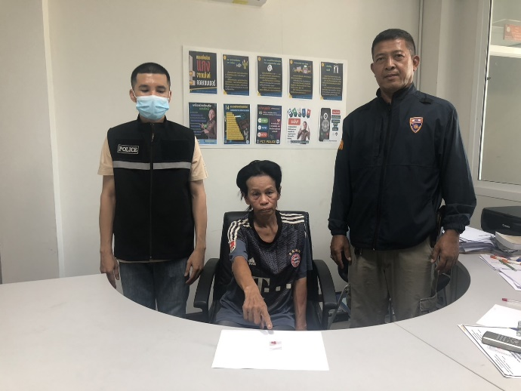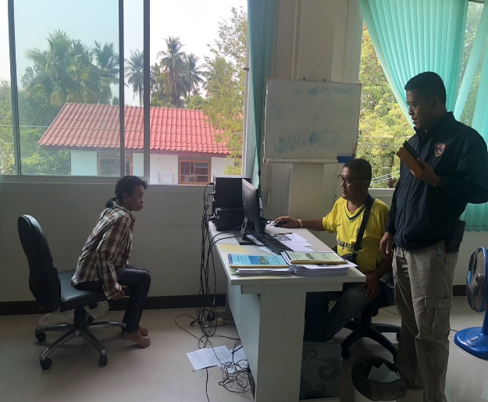

งานสืบสวนปราบปราม
4 เมษายน 2567
เมื่อวันที่ 4 เม.ย. 2567 เวลาประมาณ 10.00 น. เจ้าหน้าที่สืบสวนปราบปราม ตม.จว.ชัยนาท บูรณาการกำลังร่วมกับเจ้าหน้าที่ตำรวจ สภ.นางลือ จ.ชัยนาท จับกุม นายเอ (นามสมมติ) อายุ 44 ปี สัญชาติไทย บริเวณบ้านพักอาศัยแห่งหนึ่ง ม.15 ต.นางลือ อ.เมือง จ.ชัยนาท กระทำความผิดฐาน “เสพยาเสพติดให้โทษประเท 1 (เมทแอมเฟตามีน) โดยผิดกฎหมาย” นำตัวส่ง พงส.สภ.นางลือ เพื่อดำเนินคดีตามกฎหมายต่อไป

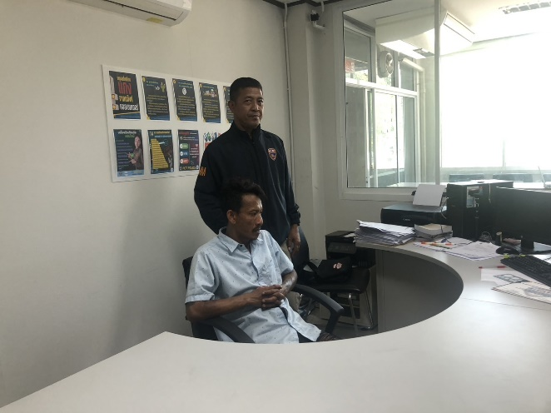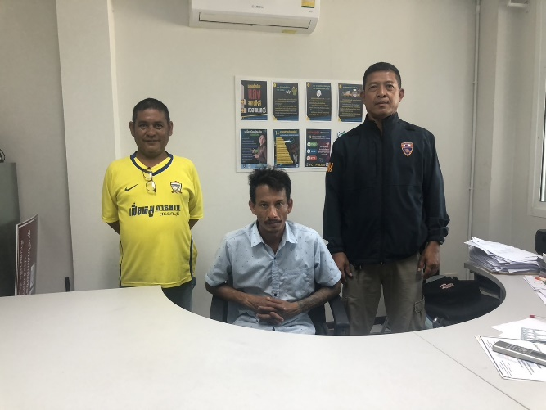

งานสืบสวนปราบปราม
4 เมษายน 2567
เมื่อวันที่ 4 เม.ย. 2567 เวลาประมาณ 10.00 น. เจ้าหน้าที่สืบสวนปราบปราม ตม.จว.ชัยนาท บูรณาการกำลังร่วมกับเจ้าหน้าที่ตำรวจ สภ.นางลือ จ.ชัยนาท จับกุม น.ส.บี (นามสมมติ) อายุ 35 ปี สัญชาติไทย บริเวณบ้านพักอาศัยแห่งหนึ่ง ม.15 ต.นางลือ อ.เมือง จ.ชัยนาท กระทำความผิดฐาน “เสพยาเสพติดให้โทษประเท 1 (เมทแอมเฟตามีน) โดยผิดกฎหมาย” นำตัวส่ง พงส.สภ.นางลือ เพื่อดำเนินคดีตามกฎหมายต่อไป

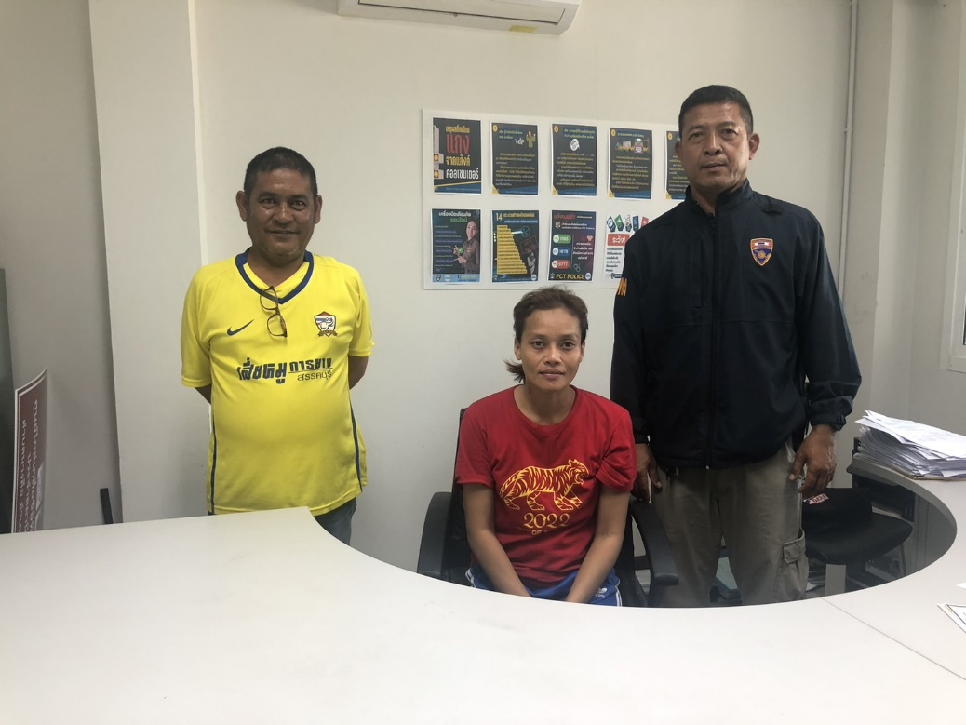

งานสืบสวนปราบปราม
9 เมษายน 2567
เมื่อวันที่ 9 เมษายน 2567 เวลาประมาณ 13.00 น. เจ้าหน้าที่สืบสวนปราบปราม ตม.จว.ชัยนาท ออกตรวจสอบการแจ้งที่พักอาศัยของคนต่างด้าวในพื้นที่บริเวณ ม.15 ต.แพรกศรีราชา อ.สรรคบุรี จ.ชัยนาท ได้ทำการจับกุม นายเอ (นามสมมติ) อายุ 50 ปี สัญชาติไทย กระทำความผิดฐาน “เป็นเจ้าบ้าน เจ้าของ หรือผู้ครอบครองเคหสถาน หรือผู้จัดการโรงแรม รับคนต่างด้าวซึ่งได้รับอนุญาตให้อยู่ในราชอาณาจักรเป็นการชั่วคราวเข้าพักอาศัยไม่แจ้งต่อพนักงานเจ้าหน้าที่ภายใน 24 ชั่วโมง นับแต่เวลาที่คนต่างด้าวเข้าพักอาศัย” ตาม ม.38 แห่ง พ.ร.บ.คนเข้าเมือง พ.ศ.2522 จึงได้ดำเนินการเปรียบเทียบปรับ นายเอ ตามกฎหมายต่อไป

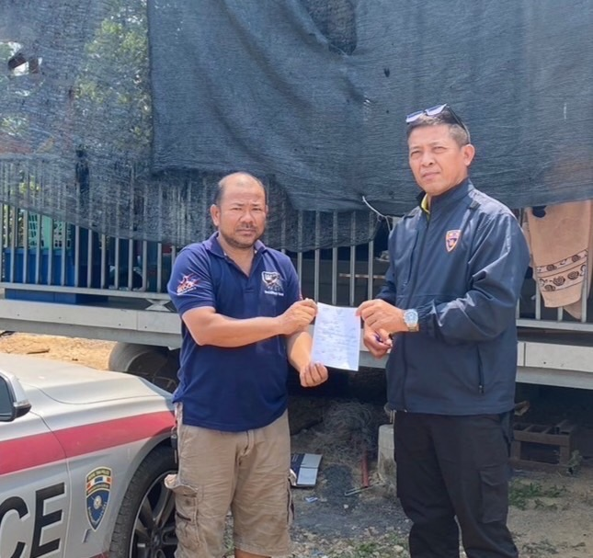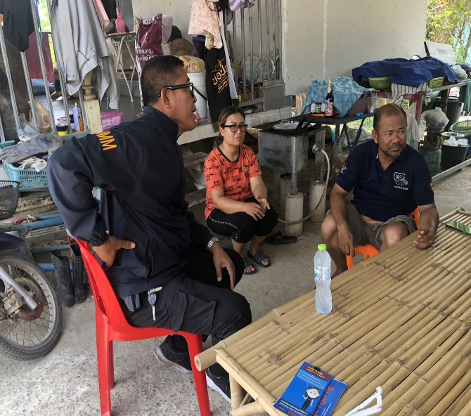
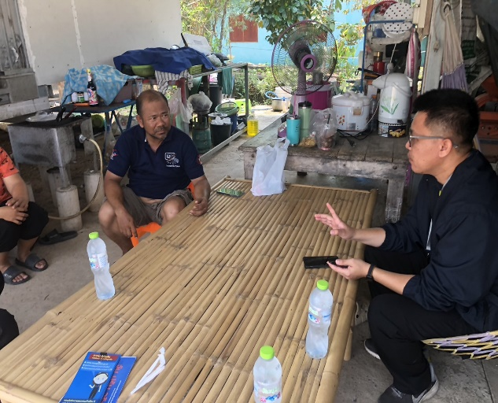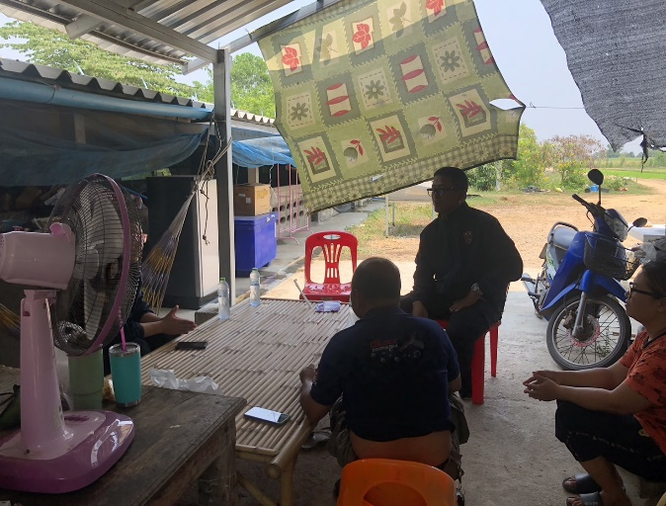

งานสืบสวนปราบปราม
22 เมษายน 2567
เมื่อวันที่ 22 เมษายน 2567 เวลาประมาณ 17.00 น. เจ้าหน้าที่สืบสวนปราบปราม ตม.จว.ชัยนาท บูรณาการร่วม กก.สส.ภ.จว.ชัยนาท ออกสืบสวนและตรวจสอบในพื้นที่มาถึงบริเวณ ม.4 ต.บ้านกล้วย อ.เมือง จ.ชัยนาท พบและทำการจับกุมนางเอ (นามสมมติ) อายุ 45 ปี สัญชาติกัมพูชา กระทำความผิดฐาน “เป็นบุคคลต่างด้าวเข้ามาและอยู่ในราชอาณาจักรโดยไม่ได้รับอนุญาต” นำตัวส่ง กก.3 บก.สส.สตม. เพื่อผลักดันออกนอกราชอาณาจักร พร้อมผู้ติดตาม 1 คน อายุ 3 ปี

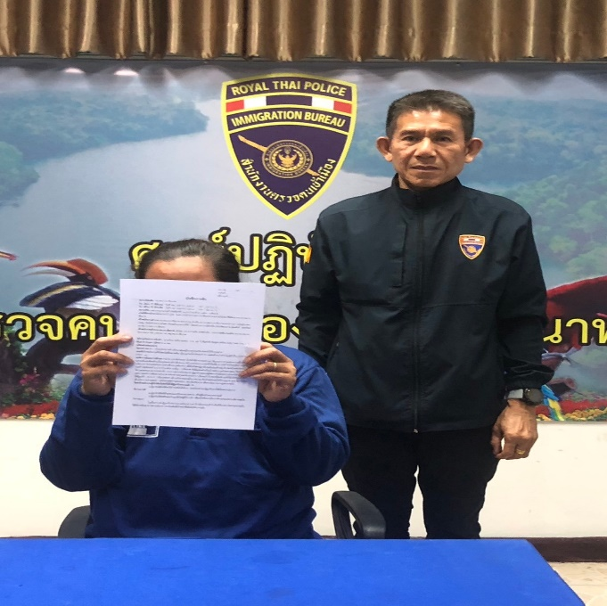

งานสืบสวนปราบปราม
23 เมษายน 2567
เมื่อวันที่ 23 เมษายน 2567 เวลาประมาณ 15.00 น. เจ้าหน้าที่สืบสวนปราบปราม ตม.จว.ชัยนาท บูรณาการร่วม กก.สส.ภ.จว.ชัยนาท ออกสืบสวนและตรวจสอบในพื้นที่มาถึงบริเวณ ม.7 ต.เสือโฮก อ.เมือง จ.ชัยนาท พบและทำการจับกุมนายเอ (นามสมมติ) อายุ 23 ปี สัญชาติเมียนมา กระทำความผิดฐาน “เป็นบุคคลต่างด้าวเข้ามาและอยู่ในราชอาณาจักรโดยไม่ได้รับอนุญาต” นำตัวส่ง กก.3 บก.สส.สตม. เพื่อผลักดันออกนอกราชอาณาจักร
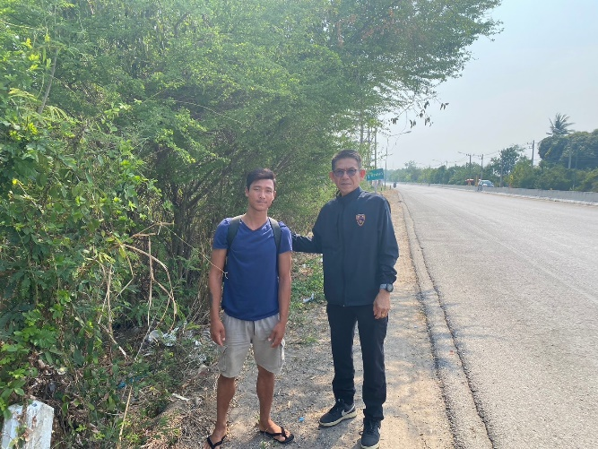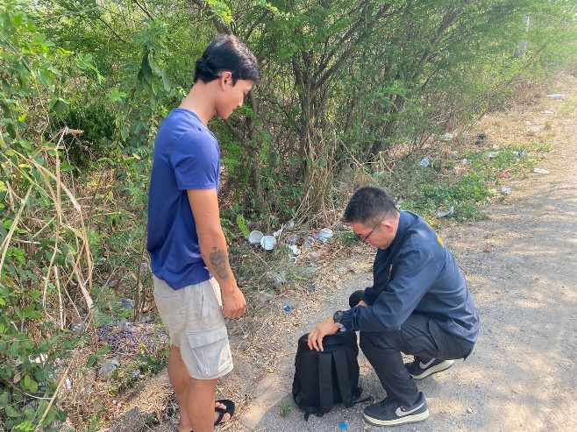
งานสืบสวนปราบปราม
23 เมษายน 2567
เมื่อวันที่ 23 เมษายน 2567 เวลาประมาณ 15.30 น. เจ้าหน้าที่สืบสวนปราบปราม ตม.จว.ชัยนาท บูรณาการร่วม กก.สส.ภ.จว.ชัยนาท ออกตรวจสอบการแจ้งที่พักอาศัยของคนต่างด้าวในพื้นที่บริเวณแคมป์คนงาน ม.4 ต.บ้านกล้วย อ.เมือง จ.ชัยนาท ได้ทำการจับกุม นางบี (นามสมมติ) อายุ 48 ปี สัญชาติไทย กระทำความผิดฐาน “เป็นเจ้าบ้าน เจ้าของ หรือผู้ครอบครองเคหสถาน หรือผู้จัดการโรงแรม รับคนต่างด้าวซึ่งได้รับอนุญาตให้อยู่ในราชอาณาจักรเป็นการชั่วคราวเข้าพักอาศัยไม่แจ้งต่อพนักงานเจ้าหน้าที่ภายใน 24 ชั่วโมง นับแต่เวลาที่คนต่างด้าวเข้าพักอาศัย” ตาม ม.38 แห่ง พ.ร.บ.คนเข้าเมือง พ.ศ.2522 จึงได้ดำเนินการเปรียบเทียบปรับ นางบี ตามกฎหมายต่อไป

